**子育て支援センター**

♥**連絡先**　♥　　**黒崎聖母保育園**

**〒　851-2324**

**長崎市上黒崎町４８-１**

**Tel 0959（25）0050**

**　　　　　　　　　　　　　つばめサークルだより黒崎聖母保育園**



　木々の葉が赤や黄色に色づき、子ども達が落ち葉を踏んで、音や感触を楽しんでいます。

　園庭で一緒に秋を感じながら遊びませんか？

バッタやカマキリに出会えるかも！

**○お知らせとおねがい○**

**☆ふれあい遊び(１１時スタート)**

**親子で体を動かして遊びます。汗ふきタオル、水分補給の飲み物をお持ち下さい。**

**☆ 着替えや汚れもの入れ、おしぼり、お手拭きタオルなどは、各自で用意して下さい。**

**☆つばめサークルの活動やお便りを、園のホームページに載せています。**

**是非ご覧下さい。**

|  |  |  |  |  |  |  |
| --- | --- | --- | --- | --- | --- | --- |
| **１１月** | | | | | | |
| **日** | **月** | **火** | **水** | **木** | **金** | **土** | |
|  |  | 時間を守って、静かにね。 | **１** | **２** | **３** | **４** | |
| **５** | **６** | **７**  **人形劇**  **（９：５０**  **集合！！）** | **８** | **９** | **１０** | **１１** | |
| **１２** | **１３** | **１４** | **１５**  **七五三** | **１６** | **１７** | **１８** | |
| **１９** | **２０** | **２１** | **２２**  **・ふれあい遊び**  **・身体測定** | **２３** | **２４** | **２５** | |
| **２６** | **２７** | **２８** | **２９** | **３０** |  |  | |

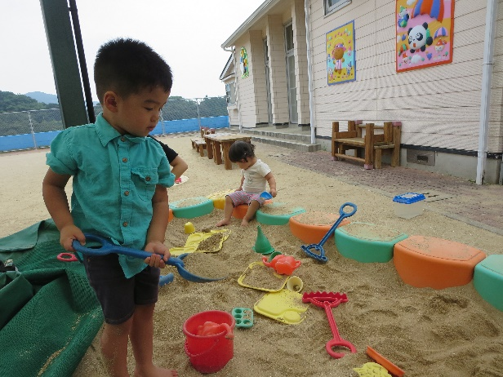

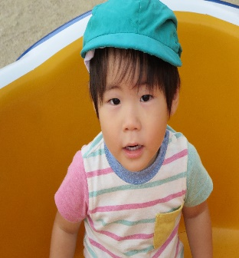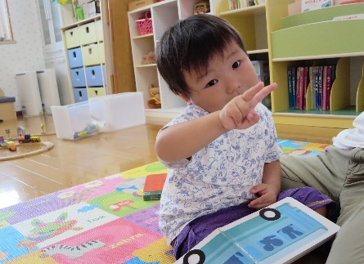

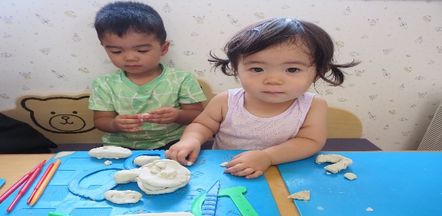

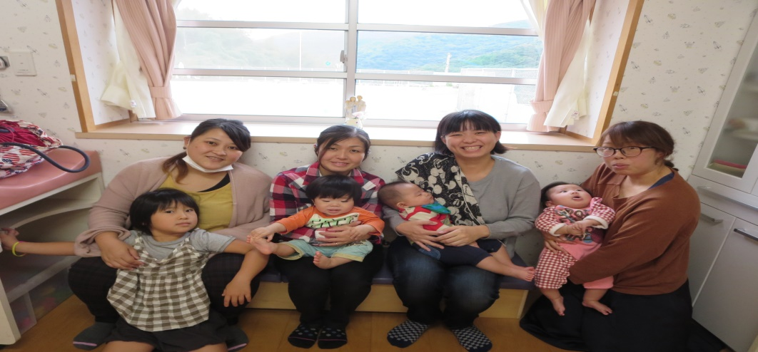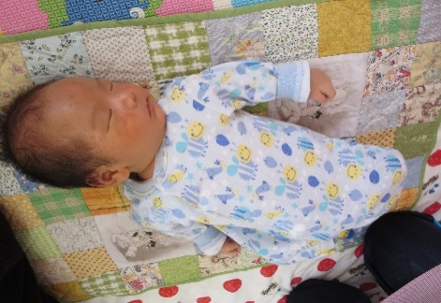

☆ベビーマッサージ☆

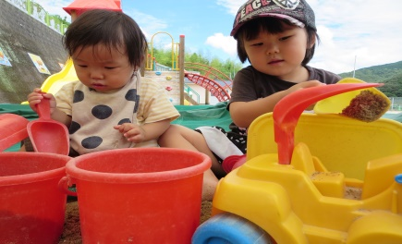

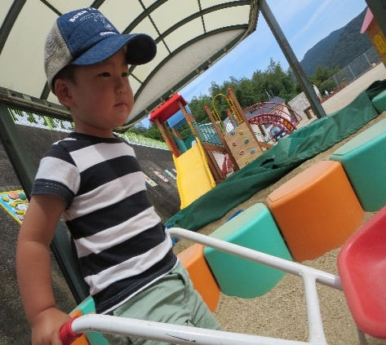

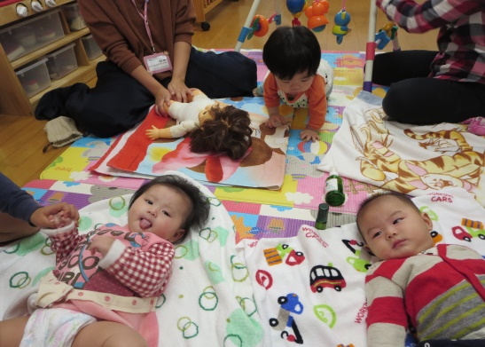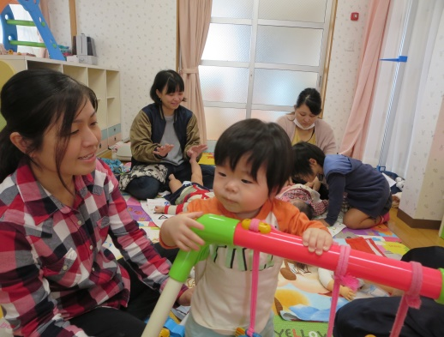

♡　**園庭開放**　♡

**毎週木曜日**

**９時半～１１時**

**あそびにおいでよ！**

♥**つばめサークル**♥

**開設日　月曜日～水曜日**

**時間　　１０時～１５時**

**利用料　１日１組　１００円**



